** 二年级语文上册期末教学质量检测试卷**

**(时间：80分钟 满分：100分)**

|  |  |  |  |  |  |  |  |  |  |  |  |
| --- | --- | --- | --- | --- | --- | --- | --- | --- | --- | --- | --- |
| **题号** | **一** | **二** | **三** | **四** | **五** | **六** | **七** | **八** | **九** | **十** | **总分** |
| **得分** |  |  |  |  |  |  |  |  |  |  |  |

学科网(www.zxxk.com)--教育资源门户，提供试卷、教案、课件、论文、素材及各类教学资源下载，还有大量而丰富的教学相关资讯！

一、选择加点字的正确读音打“√”。（6分）

均匀（yún yǔn） 违抗（wéi wěi） 幸福（xìn xìnɡ）

栽树（zhāi zāi） 帮助（bānɡ bān） 剩下（shènɡ shèn）

二、读句子，写字词。（15分）

1.妈妈累了，她bì zhe眼睛，睡得hěn chén。

2.qī suì 的曹冲用船chēnɡ chū 了大象的重量，他真聪明。

3.玲玲ná qù  pínɡ jiǎnɡ  的yì fú huà

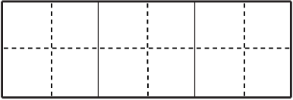被弄脏了，后来玲玲在弄脏的地方加上了小花狗。

三、照样子，写词语。（6分）

大摇大摆（ABAC式）**_________ _________ _________**

断断续续（AABB式）**_________ _________ _________**

带有“风”字的四字词语 **_________ _________ _________**

四、读句子，把画线部分换成四字词语。（6分）

1.哥哥很害羞，见到陌生人总是**不说话，闷声不响**。（ ）

2.那个人对着小葫芦**自己跟自己**说话：“小葫芦，快快长啊！”

（ ）

3.坏人为了哄骗我们，会说**为了讨人喜欢或哄骗人而说的好听的话**，我们不可轻信。 （ ）

五、按要求写词语。（10分）

1.看图，补充词语。（6分）

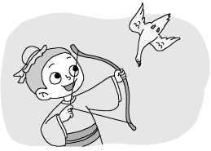 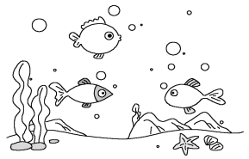 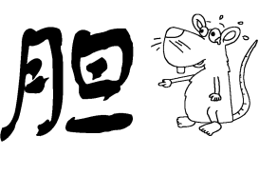

（ ）弓之（ ） （ ）鱼（ ）水 胆（ ）（ ）鼠

2.读句子，选词填空。（填序号）（4分）

①如虎添翼 ②风调雨顺 ③半信半疑 ④狼吞虎咽

（1）吃饭时不要（ ），慢慢吃，不着急。

（2）狐狸真是老天爷派来的吗？老虎（ ）。

（3）这次拔河比赛，我班有“大力士”状状参加，真是（ ）。

（4）农民伯伯看着金黄的稻田，高兴地说：“今年（ ），又

是一个丰收年。”

六、把下列词语补充完整。（6分）

（ ）（ ）水秀 （ ）（ ）虚传 蒙蒙（ ）（ ）

（ ）胜（ ）迹 （ ）枝独秀 百闻不（ ）（ ）（ ）

七、句子训练。(10分)

1.蓝天上飘着白云。(加词扩句)

2.高粱涨红了脸，稻子笑弯了腰。(仿写拟人句)

3.突然，一颗流星划过天空。(改变语序，句意不变)

4.怎么　跟　狼　会　小羊　呢　讲道理(连字词成句)

5.“仙桃石”像从天上飞下来的一个大桃子。(仿写比喻句)

八、默写古诗《望庐山瀑布》。（6分）

|  |  |  |  |  |  |  |  |
| --- | --- | --- | --- | --- | --- | --- | --- |
|  |  | 香 |  | 生 | 紫 |  | ， |
| 遥 | 看 | 瀑 | 布 |  |  |  | 。 |
| 飞 | 流 | 直 | 下 |  |  |  | ， |
| 疑 | 是 | 银 | 河 | 落 |  |  | 。 |

九、现代文阅读。（共20分）

（一）日月潭（10分）

清晨，湖面上飘着薄（ ）薄的雾。天边的晨星和山上的点点灯光，隐隐约约地倒（ ）映在湖水中。

中午，太阳高照，整个日月潭的美景和周围的建筑，都清晰地展现在眼前。要是下起蒙蒙细雨，日月潭好像披上轻纱，周围的景物一片朦胧，就像童话中的仙境。

1.给文中加点的字注音。（2分）

2.划线句子运用了 修辞手法。（2分）

3.在选文第2自然段中找出两个互为反义的词语。（2分）

（ ）——（ ）

4.这两段话分别描写了日月潭（ ）和（ ）时候的美丽景色。（4分）

A.清晨 B.中午 C.晚上

（二）小雪花（10分）

我是洁白的小雪花，从高高的云层轻轻地飘下。我给高山披上雪白的纱衣，为屋顶盖上一层闪亮的银瓦（wǎ）；我落满麦田，让麦苗睡在松软的棉被下；我落满树枝，枝头好像盛开着梅花。我飘呀飘，整个大地落满雪花。小朋友们，欢迎我吧！我冻死病菌（jūn），把空气净化；我为麦苗解渴，庄稼丰收数我功劳大。我是洁白的小雪花……

1.文中的“我”是 。（2分）

2.连一连。（4分）

披上 盖上 冻死 净化

棉被 纱衣 空气 病菌

3.“我”有哪些用处？请在文中用“ ”画出来。（2分）

4.你想对小雪花说些什么呢？（2分）

十、看图写话。（15分）

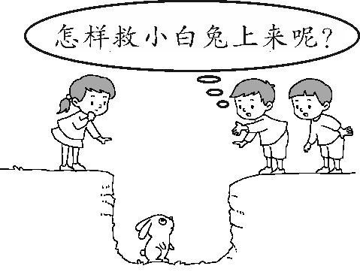请仔细看图，图上都有谁？发生了什么事？他们会说什么？怎么做呢？请你写一写吧！注意书写工整，把句子写通顺。（不会写的字用拼音代替）

**好词推荐：焦急 小心 办法 救 抱**

|  |  |  |  |  |  |  |  |  |  |  |  |  |  |  |  |  |  |  |  |
| --- | --- | --- | --- | --- | --- | --- | --- | --- | --- | --- | --- | --- | --- | --- | --- | --- | --- | --- | --- |
|  | | | | | | | | | | | | | | | | | | | |
|  |  |  |  |  |  |  |  |  |  |  |  |  |  |  |  |  |  |  |  |
|  | | | | | | | | | | | | | | | | | | | |
|  |  |  |  |  |  |  |  |  |  |  |  |  |  |  |  |  |  |  |  |
|  | | | | | | | | | | | | | | | | | | | |
|  |  |  |  |  |  |  |  |  |  |  |  |  |  |  |  |  |  |  |  |
|  | | | | | | | | | | | | | | | | | | | |
|  |  |  |  |  |  |  |  |  |  |  |  |  |  |  |  |  |  |  |  |
|  | | | | | | | | | | | | | | | | | | | |
|  |  |  |  |  |  |  |  |  |  |  |  |  |  |  |  |  |  |  |  |
| **100** | | | | | | | | | | | | | | | | | | | |
|  |  |  |  |  |  |  |  |  |  |  |  |  |  |  |  |  |  |  |  |
|  | | | | | | | | | | | | | | | | | | | |
|  |  |  |  |  |  |  |  |  |  |  |  |  |  |  |  |  |  |  |  |
|  | | | | | | | | | | | | | | | | | | | |
|  |  |  |  |  |  |  |  |  |  |  |  |  |  |  |  |  |  |  |  |
|  | | | | | | | | | | | | | | | | | | | |
|  |  |  |  |  |  |  |  |  |  |  |  |  |  |  |  |  |  |  |  |
|  | | | | | | | | | | | | | | | | | | | |
|  |  |  |  |  |  |  |  |  |  |  |  |  |  |  |  |  |  |  |  |
| **200** | | | | | | | | | | | | | | | | | | | |
|  |  |  |  |  |  |  |  |  |  |  |  |  |  |  |  |  |  |  |  |
|  | | | | | | | | | | | | | | | | | | | |
|  |  |  |  |  |  |  |  |  |  |  |  |  |  |  |  |  |  |  |  |
|  | | | | | | | | | | | | | | | | | | | |
|  |  |  |  |  |  |  |  |  |  |  |  |  |  |  |  |  |  |  |  |
|  | | | | | | | | | | | | | | | | | | | |

**【参考答案】**

一、yún wéi xìnɡ zāi bānɡ shènɡ

二、1.七岁 称出 2.拿去 评奖 一幅画

3.闭着 很沉

三、1.自言自语 半信半疑 一心一意

2.开开心心 整整齐齐 红红火火

3.风和日丽 风平浪静 和风细雨

四、 1.不言不语 2.自言自语 3.甜言蜜语

五、1.惊 鸟 如 得 小 如

2.（1）④ （2）③ （3）① （4）②

六、 山清 名不 细雨 名 古 一 如一见

七、1.示例：蓝天上飘着几朵美丽的白云。

2.示例：小鸟在枝头唱歌。

3.一颗流星突然划过天空。

4.狼怎么会跟小羊讲道理呢？

5.示例：弟弟的脸红得像个苹果。

八、日照 炉 烟 挂前川 三千尺 九天

九、（一）1.bó dào 2.比喻3.清晰 朦胧 4.A B

（二）1.小雪花

2.披上--纱衣 盖上--棉被 冻死--病菌 净化-- 空气

3.我冻死病菌，把空气净化；我为麦苗解渴，庄稼丰收数我功劳大。

4.小雪花，你真美丽，还有这么多用处，我们欢迎你！

十、看图写话。（略）